МКУК г-к Кисловодска «ЦБС» 18 +
Библиотека-филиал № 5

Кисловодск, 2015 г.
Каждый человек хочет как можно дольше оставаться молодым, не стареть душой и телом. Но у природы свои планы. И мы постепенно стареем. Но этот процесс, не смотря ни на что, все же можно немного приостановить.
Геронтологи, проводившие исследования психологических, биологических и социальных признаков старения человеческого организма у людей, которые прожили более 70 лет, выявили основные признаки старения: уменьшение скорости мысли, концентрации внимания, а также расстройство памяти. Также в ходе исследований стало ясно, что продолжительность жизни самым тесным образом связана с тем, как мы питаемся, то есть с нашим рационом.

Давно известно, что неправильное питание приводит к нарушению всех процессов, которые происходят в человеческом организме: в мозг идут неверные импульсы, что приводит к сбоям в функциях внутренних органов. Таким образом, человек теряет здоровье, происходит преждевременное старение и изнашивание организма, что приводит к сокращению жизни.
Именно поэтому ученые уже долгие годы бьются над изучением пищи, которую едят долгожители.
Исследования показали, что их рацион состоит из 60% углеводов, 30% белков и 10% жиров, а за день они потребляют не более 750 калорий.
Среднестатистический же человек принимает с пищей не менее 2000, а норма для взрослого работающего человека и того больше – 2200-2500, для занятых физическим трудом, может быть даже и больше.
Диета долгожителей предполагает отказ в полной мере от пищи, обладающей высокой калорийностью. Не следует употреблять в пищу продукты, содержащие насыщенные жиры.

Главная цель диеты долгожителей - помочь организму работать бесперебойно до самой глубокой старости.

Если вы тоже решите пополнить ряды долгожителей, вам следует запомнить то, что переход на такой вид питания должен быть постепенным, количество употребленных калорий также должно уменьшаться плавно, не более чем на 100 калорий в день, особое внимание надо уделить и контролю над снижением веса.
Помните, что каждый день необходимо тщательным образом следить за состоянием своего здоровья и весом, внимание необходимо обращать на каждый грамм.
Диета долгожителей очень быстро приводит к потере 10-30% общей массы тела, она нормализует давление, позволяет почувствовать себя более здоровым и молодым.

Диета долгожителей включает в себя следующие принципы:
- В ежедневный рацион питания необходимо включить больше йогуртов, а также сыров высокого качества.
- Употреблять только обезжиренные или же низкокалорийные продукты.
- Что касается мяса, то его нужно употреблять в неделю не более двух раз.
- Обязательно необходимо в рацион питания включать продукты, содержащие такие витамины как: E, а также A и C.
- Нужно регулярно употреблять свежие овощи, а также рыбу и рис.
- Ежедневно на ночь выпивать один бокал сухого вина (лучше красного).
- Последний принцип заключается в том, что свою норму употребляемой пищи с возрастом необходимо уменьшать.

Следуя этой диете, вы сможете взять власть не только над своим аппетитом, фигурой, но и над старостью!

По данным социологов, самая большая продолжительность жизни отмечается в Японии — женщины, например, живут там в среднем 85,3 года. Ненамного отстает от нее Испания — женский век в этой стране 83,7 года. На третьем месте Франция, затем следуют Австралия, Исландия, Канада, Финляндия, Новая Зеландия, Великобритания и США. Жители этих стран соблюдают свой традиционный жизненный уклад. Возможно, оно и является секретом их долголетия

Японский стиль
Япония традиционно славится рисом, соевым соусом и зеленым чаем. Японская кухня, включающая, в основном, свежую рыбу, рис, продукты из сои и овощи, определенно способствует снижению количества сердечно-сосудистых заболеваний. Специалисты-диетологи установили, что соя профилактически действует на сердце и сосуды и улучшает состояние костей. По последним данным, регулярное потребление сои снижает риск заболеть различными видами рака, прежде всего раком легких.
Ни одна японская трапеза не обходится без томатов, огурцов, разных видов капусты. Особенно японцы любят цветную капусту и брокколи. Все эти овощи также богаты противораковыми веществами.
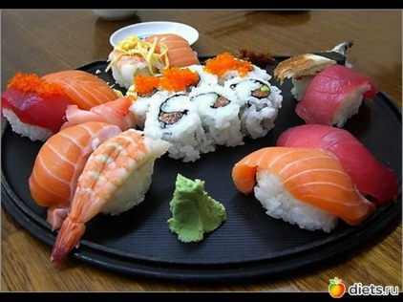
А традиционный зеленый чай защищает от инсульта и повышает активность инсулина, что предупреждает развитие диабета. Несколько чашек зеленого чая в день к тому же способствуют снижению риска раковых заболеваний толстой кишки, желудка, поджелудочной железы, снижают давление и уровень холестерина в крови. Чем же так полезен зеленый чай? В этом чае витамина С в 4 раза больше, чем в лимоне. Он богат антиоксидантами и убивающими микробы фитонцидами, способствует выведению токсинов, стимулирует сердечную деятельность. И хотя в зеленом чае кофеина больше, чем в кофе, но кофеин присутствует здесь в соединении с танином, поэтому всасывается в кровь дольше и действует мягче — зеленый чай бодрит, но не возбуждает.
Всем, кто хочет продлить свою жизнь, имеет смысл кое-что перенять у японцев, а именно: есть больше рыбы и морепродуктов, овощей, риса, пить зеленый чай и не забывать о сое, например попробовать соевое молоко, соевые бобы, соевый йогурт, а также использовать при приготовлении пищи соевый соус.

Французский парадокс
Почему, несмотря на рацион, богатый мясом, сырами, маслом, сливками, разной калорийной выпечкой выпечкой, жители Франции редко страдают от ожирения, мало болеют сердечно-сосудистыми заболеваниями и живут дольше, чем большинство других европейцев? Можно ли это объяснить лишь защитными свойствами натурального красного вина и чеснока, которым французы не брезгуют? Как оказалось, не последнюю роль играет и отношение французов к еде.
«Француженки думают об изысканности и вкусе пищи, женщины в других странах думают о ее вреде или пользе» — таково мнение известных диетологов о «французском парадоксе».
Оказывается, если вы наслаждаетесь пищей, в организме включаются особые механизмы, благотворно влияющие на обмен веществ. Поэтому французы не заморачиваются низкокалорийными диетами, они вообще не обращают внимания на невкусную, пресную пищу с пониженным содержанием сахара. Французы обожают красивые, замечательно приготовленные блюда и едят все, что хотят, правда, в очень умеренных количествах. Французский секрет долголетия таков: не жалейте времени на приготовление пищи, ешьте мало, не торопясь, отдавая должное вкусу и внешнему виду блюд.
Бокал сухого вина
О пользе красного сухого вина россиянам стало известно не так давно, но в солнечной Испании, так же как и в Аргентине, его секрет разгадан много веков назад. Бокал натурального, желательно ярко окрашенного вина в день снижает стресс, помогает при депрессии, избавляет от нервозности, раздражительности. Уникальный пигмент кверцитин и полифенолы, содержащиеся в красном вине, защищают организм человека от рака, положительно влияют на сердце и сосуды, а также на иммунную систему. К примеру, в литре белого вина их 1,2 г, а в красном — целых 3 г!
Испанцы и аргентинцы пьют не более двух бокалов вина в день, а пожилые жители этих винодельческих стран предпочитают наполовину разбавлять вино чистой водой.
Геронтологи считают, что надо покупать вина из тех мест, где люди отличаются долголетием. Если следовать этой логике, то, например, лучшее каберне из знаменитого региона Мендоса, что в Аргентине. Оно содержит особенно высокое количество полифенолов. И еще один совет. Выбирая вино, отдавайте предпочтение сделанному из винограда, выращенного на большой высоте, ведь именно в нем содержится рекордно высокое количество полифенолов, именно этот виноград получил особенно интенсивную дозу ультрафиолета.
Сердечникам рекомендуется выпивать каждый день по бокалу каберне или мерло, при гипертонии хороши белые сухие вина, на четверть разбавленные минеральной водой, а при авитаминозах — 100 мл кагора после еды или бокал бордо во время трапезы.

Мед с чайного дерева
В богатой долгожителями Новой Зеландии (здесь женщины живут в среднем 81,1 года) свой рецепт продления молодости — замечательный мед.
Недавние исследования показали, что новозеландский мед, собранный пчелами с цветков чайного дерева, содержит рекордное количество полезных веществ. Медики Великобритании уже рассматривают его как надежное средство в борьбе с устойчивым к антибиотикам золотистым стафилококком. К тому же этот мед помогает более быстрому процессу заживления ран и язв, уменьшает воспаления, лечит сердце, сосуды, желудок и заболевания десен.
Нам тоже не надо забывать о натуральном меде и употреблять его не только внутрь, но и, предварительно простерилизовав, использовать для заживления ран.

Рыбный день семь раз в неделю
Исландцы — одни из самых здоровых людей на планете. В чем же их секрет?
По мнению ученых — в количестве свежей морской рыбы, которую исландцы едят каждый день. Полезные свойства жирной морской рыбы известны всем: рыбий жир служит отличной профилактикой болезней сосудов мозга (защищает от инсульта) и заболеваний сердца, болезней суставов и признаков старения, а также замедляет процесс развития болезни Альцгеймера.
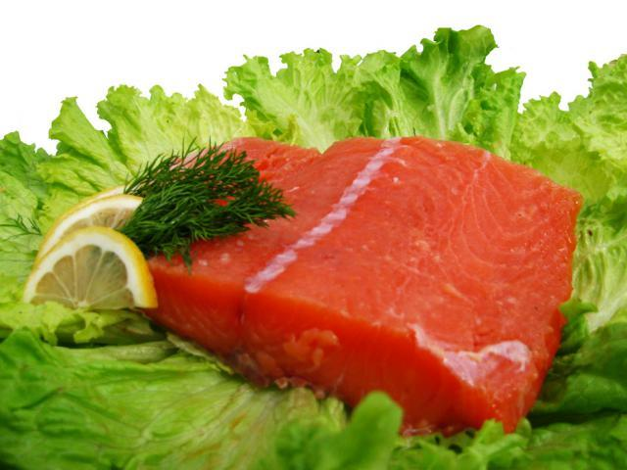
Жирная рыба в рационе жителей Исландии составляет до половины всей съедаемой пищи. Кстати, социологи замечают, что огромное количество россиян – до 70% – ее вообще не едят или едят раз в месяц. Ученые же советуют есть блюда из рыбы минимум два раза в неделю, причем один раз — обязательно из жирной (сельди, скумбрии, макрели, тунца, форели). Уникальные омега-3 ненасыщенные жирные кислоты, содержащиеся в жирной рыбе, — залог продления молодости всех клеток организма и, следовательно, долголетия.

Индийские специи
Индия не входит в число рекордсменов по продолжительности жизни. Но вот что интересно. Среди индийцев пожилых людей, у которых имеются такие болезни, как старческое слабоумие или болезнь Альцгеймера, гораздо меньше, чем в большинстве западных стран.
Специалисты считают, что это связано с употреблением огромного количества разнообразных специй. Биологически активные вещества, содержащиеся в них, давно используются в медицине Индии для лечения многих заболеваний, в том числе и болезни Альцгеймера. Индийский опыт подсказывает: включая в рацион специи и пряности, такие как тмин, имбирь, корицу, кориандр, карри и куркуму, человек защищает свой организм от возрастных недугов.

На завтрак необходимо употребить 200 калорий. Это количество дадут 200 гр. черники и два яйца. Черника содержит антиоксиданты, которые защищают от возрастных проблем, не позволяют утомляться и защищают зрение, а яйца хорошо насытят организм. От употребления в утреннее время хлебобулочных изделий следует отказаться.

На обед необходимо употребить 420 калорий. Так, можно скушать салат, приготовленный из половины сладкого перца, одной моркови, корня сельдерея, листьев салата, небольшой горсти орехов, любой зелени, кусочка индюшиного мяса, брюссельской капусты и одной столовой ложки заправленного нежирного майонеза. Все компоненты необходимо тщательно перемешать, не солить.
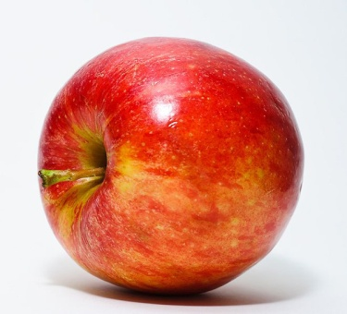
Для перекуса можно выбрать продукты не более 80 калорий. Это одно яблоко среднего размера. Съесть его можно и целиком, и натерев на терке, заправлять ничем не следует.
Полдник включает 190 калорий – это один несдобный рогалик и сливочный сыр.

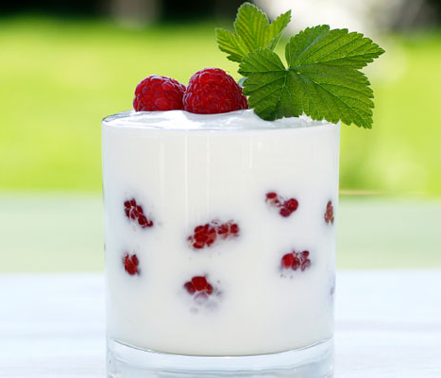
Ужин должен состоять из 700 калорий. В этот прием пищи можно съесть 180 гр. лосося, 200гр капусты с оливковым маслом, немного сыра пармезан, 200 гр. черники и 200 гр. обезжиренного йогурта. Сюда же можно включить нарезанную и приправленную ложкой низкокалорийного майонеза зелень.

Предложенное меню в совокупности содержит 1610 калорий, витамины, микроэлементы, необходимые человеческому организму на протяжении дня, остались.
Этого количества калорий будет достаточно в первые дни диеты. В дальнейшем калории надо снизить до 750 в день.
Не стоит переживать, если в праздник или выходной день Вам не удалось придержаться необходимого количества калорий – в последующие дни вы обязательно снизите количество потребляемых калорий до нормы.

Перечень использованных материалов:

- http://sunny7.ua/zdorove/diety/dieta-dlya-dolgojiteley
- http://moya-vselennaya.com/dieta-dolgozhitelej/
- http://www.medweb.ru/articles/pravila-zdorovogo-pitaniya-dlya-pozhilyx-lyudej
- http://heart4life.com.ua/obraz_zhizni_i_dolgoletie/dieta_dlja_dolgozhitelja_genetiki_rekomendujut
- http://на-диету.рф/diety/dieta_dolgozhitelej/
- http://pitanie-pri.ru/diety/dolgozhiteli-osobennosti-pitaniya-dolgozhitelej.html
- http://evgenia.us/diet/dieta-dolgozhiteley/
- http://www.3vozrast.ru/article/dolgoletie/dolgoletie/1926/

Ответственная за выпуск

заведующая библиотекой-филиалом № 5 Н.А. Морозова

